Prøveprotokoll
Prøveprotokoll journalføres, stemples på baksiden, skannes og arkiveres(se egen rutine).
Vedlegg skannes
- Generelt
  - Beskrivelse: Prøveprotokoll – fag@fornavn mellomnavn etternavn
- Avsender: Prøvenemnda (ligger inne i kontaktregisteret)
- Tilgangsgruppe: Elev
- Tilgangskode: UO – Unntatt offentlighet
- Paragraf: offl. § 13/fvl. § 13
  - Ansvarlig person: Nina Knutsen
  - Lagret på papir: 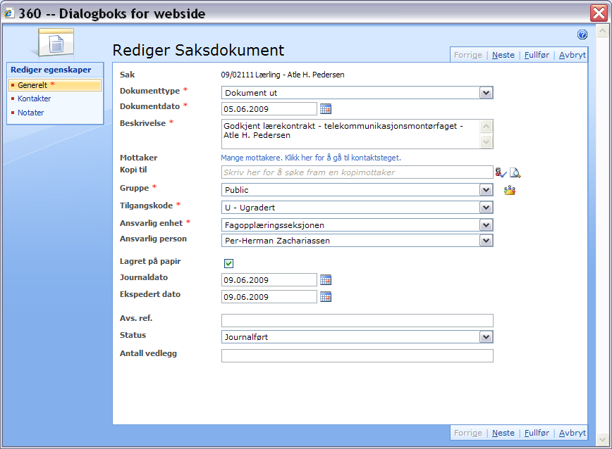
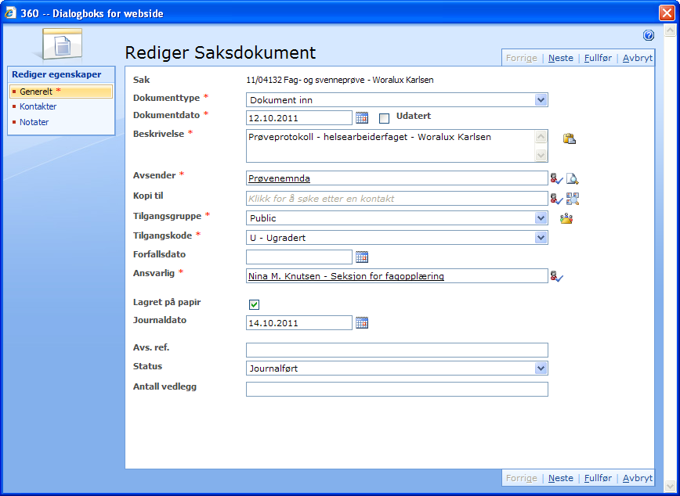
  - Merknader: Skriv i merknader når prøven ikke er bestått
